TEDEN OTROKA V PRVEM IN TRETJEM RAZREDU
Ob tednu otroka smo učenci 1. in 3. razreda izvedli »šolski kino« ali kino dan. Skupaj smo si ogledali risani film.
Preden so učenci prišli v »kino«, so prvošolci izdelali denar, tretješolci pa vstopnice.
Učenci 1. razreda so prišli k tretješolcem in jim plačali vstopnico. Ob prejemu vstopnice so pridobili še kokice, saj se ob gledanju filma ali risanke v kinu jedo kokice.
Vsi so bili zelo veseli in zadovoljni.
Učencem je bila zelo všeč risanka, postrežba s kokicami in sladkarijami in tudi to, da so sami izdelali denar in vstopnice.
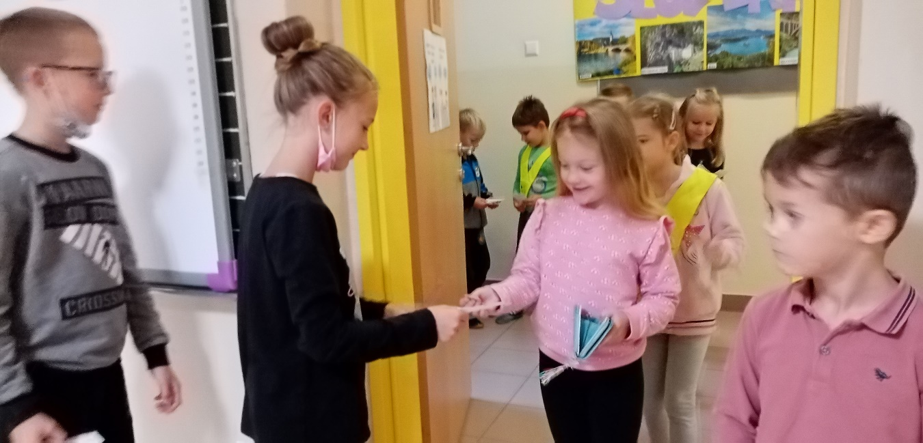
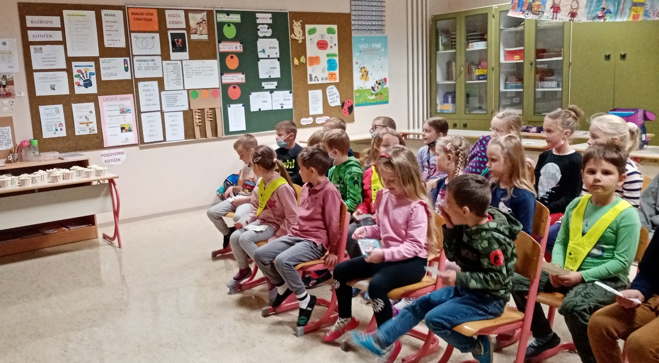
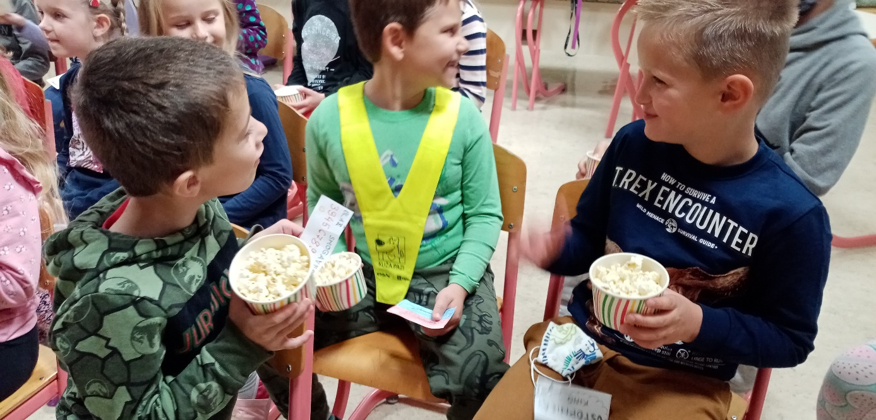

Izvedli smo tudi športni dan. Skupaj smo se odpravili v Jurišno vas do Ančnikovega gradišča.
Med potjo smo se veselo pogovarjali in večkrat zapeli Kekčevo pesem. Ko smo začutili žejo, smo se ustavili in popili vodo. Po eni ure hoje smo prispeli na cilj. Sedaj pa malica! Juhuhu!
Nahrbtniki so se praznili, bilo je vsega, sladkarij, sadja, sendvičev in napitkov. Po malici smo se sprehodili po obzidju, si ogledali in prebrali zanimivosti o Ančnikovem gradišču. Sledilo je tekanje, igranje, lovljenje.
Nato smo se počasi, nekoliko utrujeni vrnili v šolo. Bil je prekrasen dan.
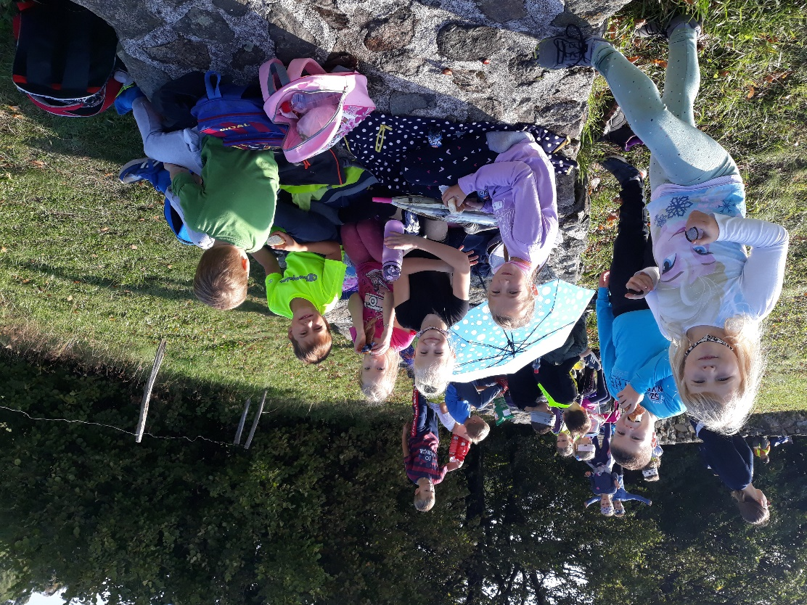

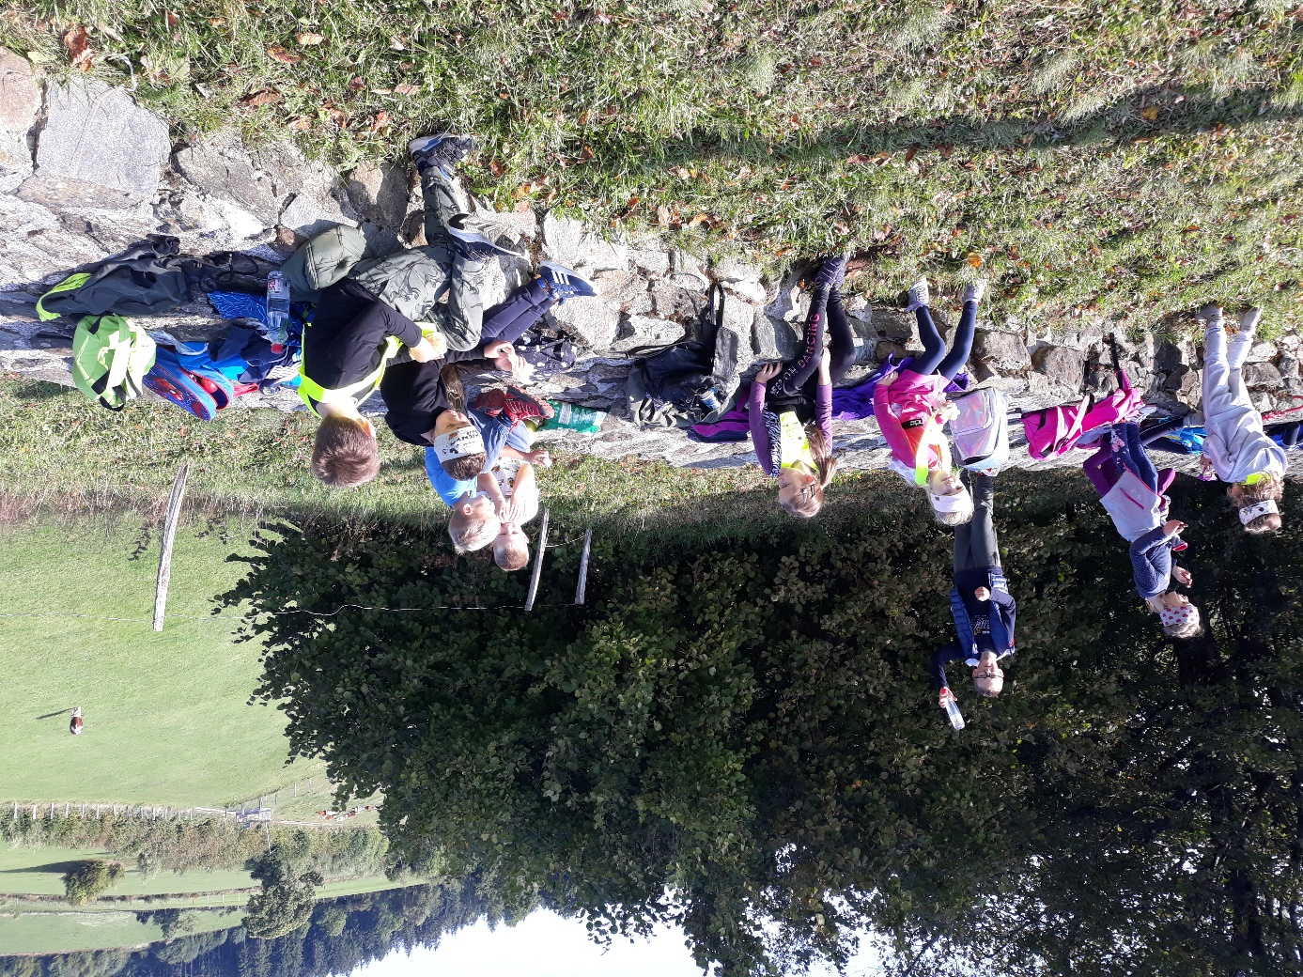

Pripravila in zapisala Silva Kos

